|  |  |  |  |  |  |
| --- | --- | --- | --- | --- | --- |
|  | | **작성자** | 2013180003  김나단 | **팀명** | 낙서의 전설  Legend Of Doodles |
| **주차** | 33주차 | **기간** | 2018.8.19 ~ 2018.8.25 | **지도교수** | 이 형 구 (서명) |
| **이번주 한일** | 터레인 이미지 과하게 어둡게 나오는 사유 찾고 제대로 나오게 처리  최종 발표 시 발생한 버그 픽스(길 찾기 시 레드 헤드셋 뚫고 나오는 현상 해결,  미니언 인스턴싱 적용 | | | | |

**<상세 수행내용>**

* Terrain 어둡게 나오는 원인 파악 및 밝게 나올 수 있도록 수정
  + 원인: Terrain의 Normal을 Tangent 공간적용 하지 않아서 전반적인 Light가 어둡게 처리됨
  + 해결: Terrain은 회전될 게 아니기 때문에 Normal을 x축으로 -90도만큼 회전하는 것으로 해결

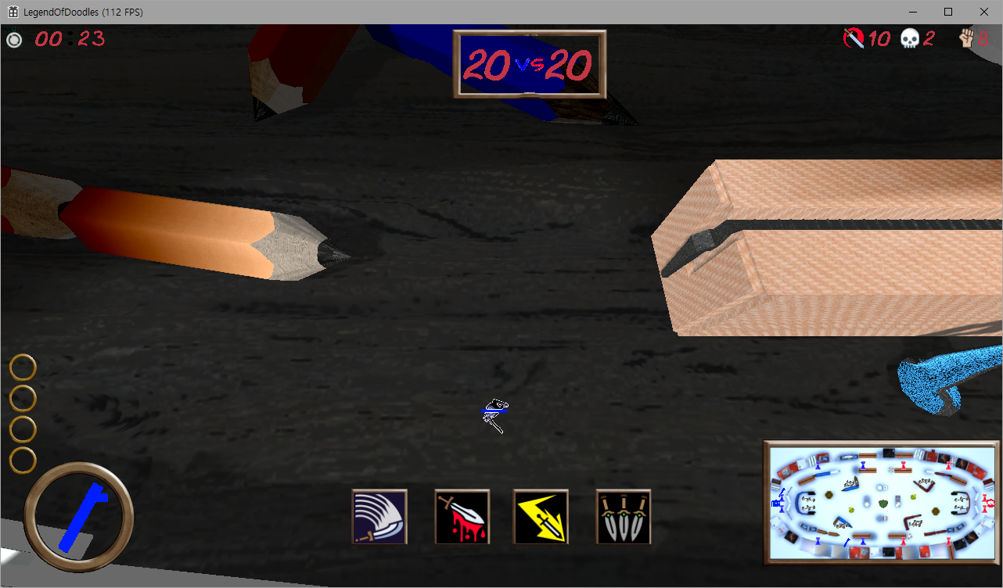

기존 바닥의 밝기

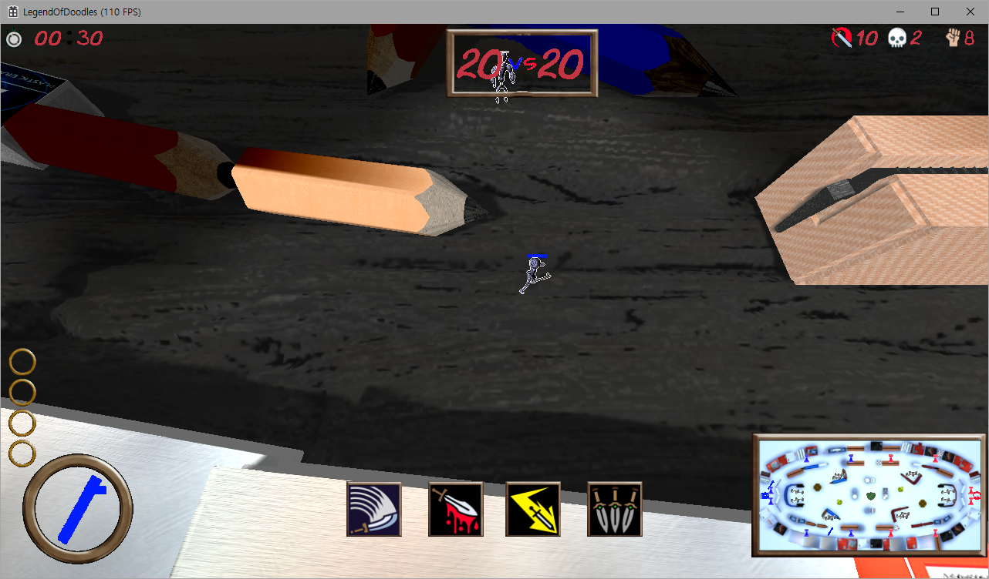

수정 이후 바닥의 밝기

* You tube:

|  |  |  |  |
| --- | --- | --- | --- |
| **문제점 정리** |  | **해결 방안** |  |
| **다음 주차** | 34주차 | **다음 기간** | 2018.8.26 ~ 2018.9.1 |
| **다음주 할 일** |  | | |
| **지도교수**  **Comment** |  | | |